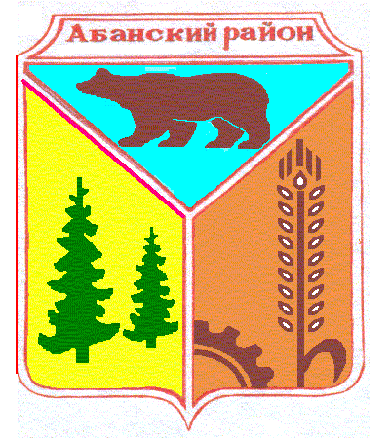

АДМИНИСТРАЦИЯ НИКОЛЬСКОГО СЕЛЬСОВЕТА
КРАСНОЯРСКОГО КРАЯ АБАНСКОГО РАЙОНА

РАСПОРЯЖЕНИЕ

16.04.2020г с. Никольск № 15Р

06 ограничительных мероприятиях в целях обеспечения санитарно-эпидемиологического благополучия населения на территории Никольского сельсовета Абанского района Красноярского края

В целях обеспечения санитарно-эпидемиологического благополучи населения на территории Никольского сельсовета, в соответствии со статьей 3 Федерального закона от 30.03.1999 № 52-ФЗ «О санитарно эпидемиологическом благополучии населения», на основании предложения руководителя Управления Федеральной службы по надзору в сфере защиты прав потребителей и благополучия человека по Красноярскому краю о 14.04.2020 № 24-00-17/02-4823-2020, руководствуясь Уставом Никольского сельсовета РАСПОРЯЖАЮСЬ:
1. Приостановить до 30.04.2020 включительно посещение гражданами кладбищ, расположенных на территории Никольского сельсовета, за исключениел случаев захоронения (подзахоронения).
2. Не позднее 16.04.2020 Распоряжение разместить на официальном сайте муниципального образования Никольского сельсовета.
3.Настоящее распоряжение опубликовать в периодическом печатном издании «Ведомости органов местного самоуправления Никольского сельсовета»
4. Распоряжение вступает в силу в день, следующий за днем его официального опубликования.
5. Контроль за исполнением настоящего распоряжения оставляю за собой.

Глава Никольского сельсовета С.Ф.Охотникова

